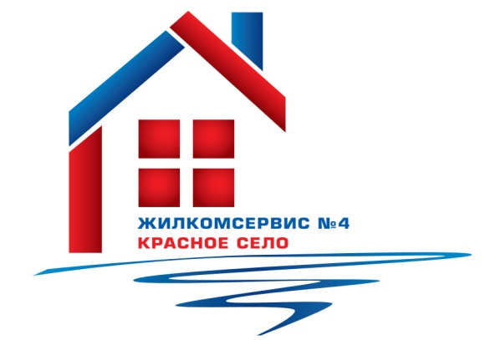
Перечень работ по текущему ремонту общего имущества многоквартирного дома
на 2015 год

Адрес: Гатчинское ш., дом 11

№ п/п | Наименование работ
1 | Косметический ремонт лестничных клеток (4, 6 п.)
2 | Замена окон
3 | Ремонт и замена дверей
4 | Ремонт и окраска цоколя
5 | Ремонт и замена запорной арматуры и труб систем ЦО, ГВС, ХВС
6 | Аварийно-восстановительные работы
7 | Шаговая доступность

